Meghívó

szakmai online előadás
az Interreg V-A Szlovákia- Magyarország Együttműködési program részeként megvalósuló
SKHU/1802/3.1/023 Co-Innovation pályázat keretében

Az előadás témája:
Növényi és állati eredetű alapanyagok komplex felhasználása, a hulladék keletkezésének minimalizálása, körforgásos gazdálkodás
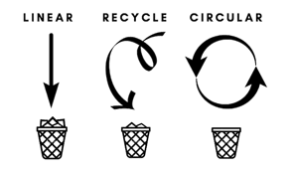
Dátum: 2020.12.17. (csütörtök) 10.00 órai kezdettel

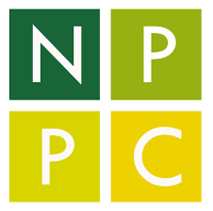
Előadó:
Ing. Stanislav Baxa, PhD. (NPPC, SK)

Meeting ID:
https://meet.google.com/yrr-wsww-gsw

Jelenléti ív:
Ide kattintva elérhető

